

**东南（福建）汽车工业有限公司**

**项目管理系统**

**PM-OA/预算系统集成接口功能规格定义**

**(SD)**

|  |  |
| --- | --- |
| 编制: | C:\Users\Bingoo\AppData\Local\Microsoft\Windows\Temporary Internet Files\Content.Outlook\W92JVGAC\3DS_2014_Logotype_BlueSteel_RGB.pngRP new logo-2  项目管理系统实施项目组 |
| 版本: | V1.0 |
| 日期: | 2016年11月15日 |
| 状态: |  |

文档控制

文档更新记录

| 日期 | 更新人 | 版本 | 备注 |
| --- | --- | --- | --- |
| ??? |  |  |  |
| 2016.11.14 | 姜剑 | 0.9 | 初稿编写 |
| 2016.11.15 | 赵樊 | 1.0 | 会后讨论修改 |
|  |  |  |  |
|  |  |  |  |
|  |  |  |  |
|  |  |  |  |
|  |  |  |  |

文档审核记录

| 日期 | 审核人 | 职务 | 备注 |
| --- | --- | --- | --- |
|  |  |  |  |
|  |  |  |  |
|  |  |  |  |
|  |  |  |  |
|  |  |  |  |
|  |  |  |  |
|  |  |  |  |

目 录

[文档控制 2](#_Toc466969354)

[1. 文档概述 3](#_Toc466969355)

[**1.1** **编写本文档的目的** 3](#_Toc466969356)

[**1.2** **参考文档** 4](#_Toc466969357)

[2. PM OA/预算系统集成接口框架 5](#_Toc466969358)

[**2.1** **PM OA/预算系统集成系统架构** 5](#_Toc466969359)

[**2.2** **集成接口开发的技术原则** 5](#_Toc466969360)

[3. 集成接口详细技术规格 6](#_Toc466969361)

[**3.1** **查询投资项信息** 6](#_Toc466969362)

[**3.2** **创建费用申请** 7](#_Toc466969363)

[**3.3** **更新费用申请** 8](#_Toc466969364)

[**3.4** **删除费用申请** 8](#_Toc466969365)

[**3.5** **查询费用申请** 8](#_Toc466969366)

# **文档概述**

## **编写本文档的目的**

本文档是用于：

1. 对PM OA/预算系统集成接口进行详细技术规格定义，以指导PM OA/预算系统两端的接口开发

## **参考文档**

本文档的编写参考了以下文件：

1. 《SEM\_PM\_TO-BE\_解决方案设计(SD).docx》

# **PM OA/预算系统集成接口框架**

## **PM OA/预算系统集成系统架构**

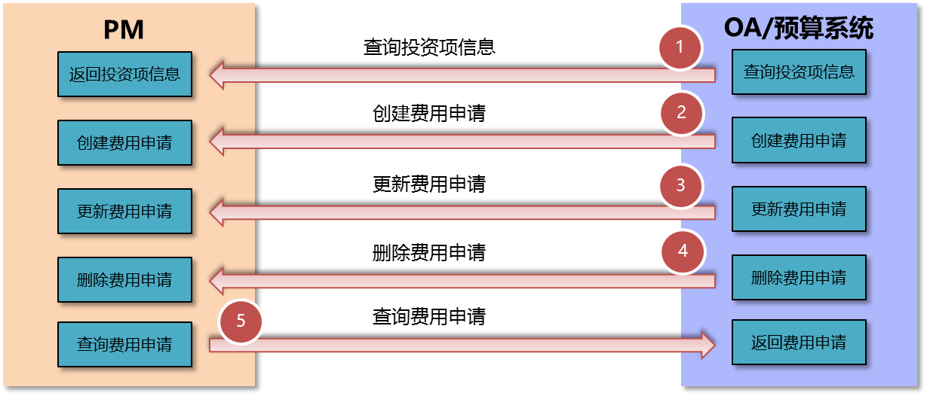

1. 查询投资项信息

在OA/预算系统中创建费用申请时，调用接口从PM系统中查询相关的投资项，以供用户选择进行选择。

1. 创建费用申请

在OA/预算系统创建费用申请时，调用接口将费用申请发送到PM，在PM中创建对应的费用申请。

1. 更新费用申请

当OA/预算系统中修改费用申请时，调用接口将费用申请发送到PM，在PM中更新对应的费用申请。

1. 删除费用申请

当OA/预算系统中删除费用申请时，调用接口将费用申请发送到PM，在PM中删除对应的费用申请。

1. 查询费用申请

在PM系统中调用接口从OA/预算系统中查询指定的费用申请信息。

## **集成接口开发的技术原则**

1. 集成接口采用Web Service方式实现。
2. 接口1,2,3,4由PM端提供Web Service接口，接口5由OA/预算系统端提供Web Service接口。

# **集成接口详细技术规格**

本章对PM-OA/预算系统集成的每个接口进行详细技术规格描述，包含接口名称、输入参数、输出结果及相关的逻辑定义。

## **查询投资项信息**

PM提供一个Web Service接口，OA/预算系统创建费用申请时，可从PM系统中查询投资项以供用户选择：

string getCostItemsFromPM(string sBudgetCode);

**输入值定义：**

|  |  |  |  |  |  |
| --- | --- | --- | --- | --- | --- |
| **#** | **属性** | **类型** | **长度限制** | **是否必填** | **说明** |
| 1 | sBudgetCode | String |  | Y | 预算编号(组织编号从预算编号中取) |

**返回值定义：**

Class semCostItemMsg.ToJSONString

Class semCostItemMsg

{

string sResult;

string sMsg;

semCostItem[] objs;

}

|  |  |  |  |  |  |
| --- | --- | --- | --- | --- | --- |
| **#** | **属性** | **类型** | **长度限制** | **是否必填** | **说明** |
| 1 | sResult | String |  | Y | ‘S’执行成功; ‘F’执行失败; |
| 2 | sMsg | String |  | Y | 执行失败时返回的错误信息 |
| 3 | objs | semCostItem[] |  | N | 投资项对象数组 |

注：如果投资未开放(或预算码不存在)，semCostItem[]返回1个固定的投资项，

例如 投资项ID：99999999，投资项名称：未开放

Class semCostItem

{

string …;

string …;

…;

}

|  |  |  |  |  |  |
| --- | --- | --- | --- | --- | --- |
| **#** | **属性** | **类型** | **长度限制** | **是否必填** | **说明** |
| 1 | CostItemID | string |  | Y | 投资项ID |
| 2 | CostItemName | string |  | Y | 投资项名称 |
| 3 | CostItemBalance | real |  | N | 投资项余额 |
| 4 | CostItemAllotment | real |  | N | 投资项分配金额 |

## **创建\更新费用申请**

PM提供一个Web Service接口，OA/预算系统创建费用申请时，调用该接口在PM系统中创建对应的费用申请：

string createCostRequestInPM (string sRequest);

**输入值定义：**

Class semCostRequest.ToJSONString

Class semCostRequest

{

string …;

string …;

…;

}

|  |  |  |  |  |  |
| --- | --- | --- | --- | --- | --- |
| **#** | **属性** | **类型** | **长度限制** | **是否必填** | **说明** |
| 1 | RequestCode | string |  | Y | 申请单号 |
| 2 | RequestPerson | string |  | N | 申请人 |
| 3 | RequestDesc | string |  | N | 描述 |
| 4 | BudgetCode | string |  | Y | 预算编号 |
| 5 | CostItemID | string |  | N | 投资项ID |
| 6 | RequestAmount | real |  | Y | 申请金额 |
| 7 | ContractAmount | real |  | N | 合同金额 |
| 8 | PayAmount | real |  | N | 付款金额 |

**返回值定义：**

Class semWSRetrunMsg.ToJSONString

Class semWSRetrunMsg

{

String sResult;

String sMsg;

}

|  |  |  |  |  |  |
| --- | --- | --- | --- | --- | --- |
| **#** | **属性** | **类型** | **长度限制** | **是否必填** | **说明** |
| 1 | sResult | String |  |  | ‘S’,成功；‘F’,失败； |
| 2 | sMsg | String |  |  | 返回的消息 |

## **删除费用申请**

PM提供一个Web Service接口，OA/预算系统删除费用申请时，调用该接口在PM系统中删除对应的费用申请：

string deleteCostRequestInPM (string sRequestCode);

**输入值定义：**

|  |  |  |  |  |  |
| --- | --- | --- | --- | --- | --- |
| **#** | **属性** | **类型** | **长度限制** | **是否必填** | **说明** |
| 1 | sRequestCode | String |  | Y | 申请单号 |

**返回值定义：**

Class semWSRetrunMsg.ToJSONString

semWSRetrunMsg的定义同**创建\更新费用申请**

## **查询费用申请**

OA/预算系统提供一个Web Service接口：

semCostRequestMsg getCostRequestFromOA(string sCostRequests);

**输入值定义：**

|  |  |  |  |  |  |
| --- | --- | --- | --- | --- | --- |
| **#** | **属性** | **类型** | **长度限制** | **是否必填** | **说明** |
| 1 | sCostRequests | String |  | Y | 费用申请编号,多个编号用逗号隔开 |

**返回值定义：**

Class semCostRequestMsg.ToJSONString

Class semCostRequestMsg

{

string sResult;

string sMsg;

semCostRequest[] objs;

}

|  |  |  |  |  |  |
| --- | --- | --- | --- | --- | --- |
| **#** | **属性** | **类型** | **长度限制** | **是否必填** | **说明** |
| 1 | sResult | String |  | Y | ‘S’执行成功; ‘F’执行失败; |
| 2 | sMsg | String |  | Y | 执行失败时返回的错误信息 |
| 3 | objs | semCostRequest [] |  | N | 费用申请单对象数组 |

semCostRequest的定义同**创建\更新费用申请**